იმისათვის რომ აღნიშნული პროგრამა დიასტარტოს საჭიროა შემდეგი ეტაპების გავლა.

1 - პირველ რიგში პოსგრეს მონაცემთა ბაზაში უნდა შეიქმნას ბაზა სახელწოდებით “SweeftDigital” (1).

2 - უნდა იქნე მითითებული მონაცემთა ბაზის შესაბამის უსერი და პაროლი (2).

3 - ასევე, გამოდინარე იქედან, რეგისტრაცია არის თოუკენზე დაფუძნებული საჭიროა თოუკენის გაგზავნა ელექტრონული ფოსტით მომხმარებლის ელექტრონულ ფოსტაზე. ამიტომ ჩვენ გვესაჭიროება ერთ უნიკალური იმეილი საიდანაც გაიგზავნება არნიშნული თოუკენები სხვადასვა ფოსტაზე. ამ მიზნით როგოც სურათზე არის აღნიშნული უნდა მივუთითოს იმ მეილის ლოგინი და პაროლი საიდანაც მოხდება თოუკენის გაგზავნა (3). (გთხოვთ დაიცვათ ჩმი პირადი მონაცემები).  
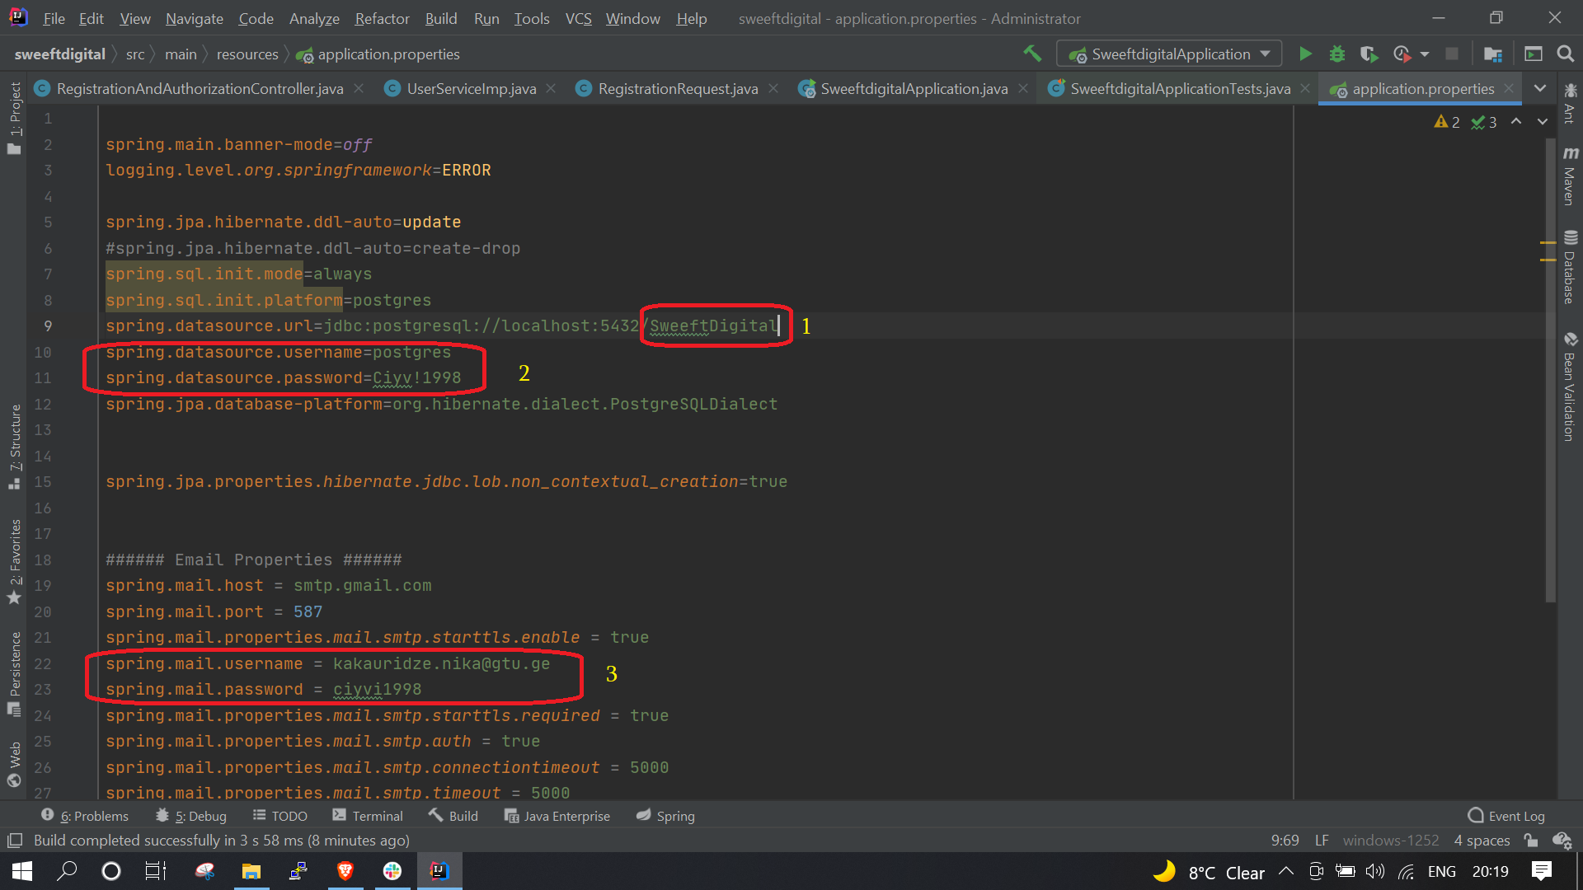

იმისათვის რომ არ იწვალოთ იუზერების შექმნაზე და მათი როლების დამატებისათვის გიგზავნით ინსტრუქციას თუ როგორ უნდა მოხდეს ეს მარტივად.

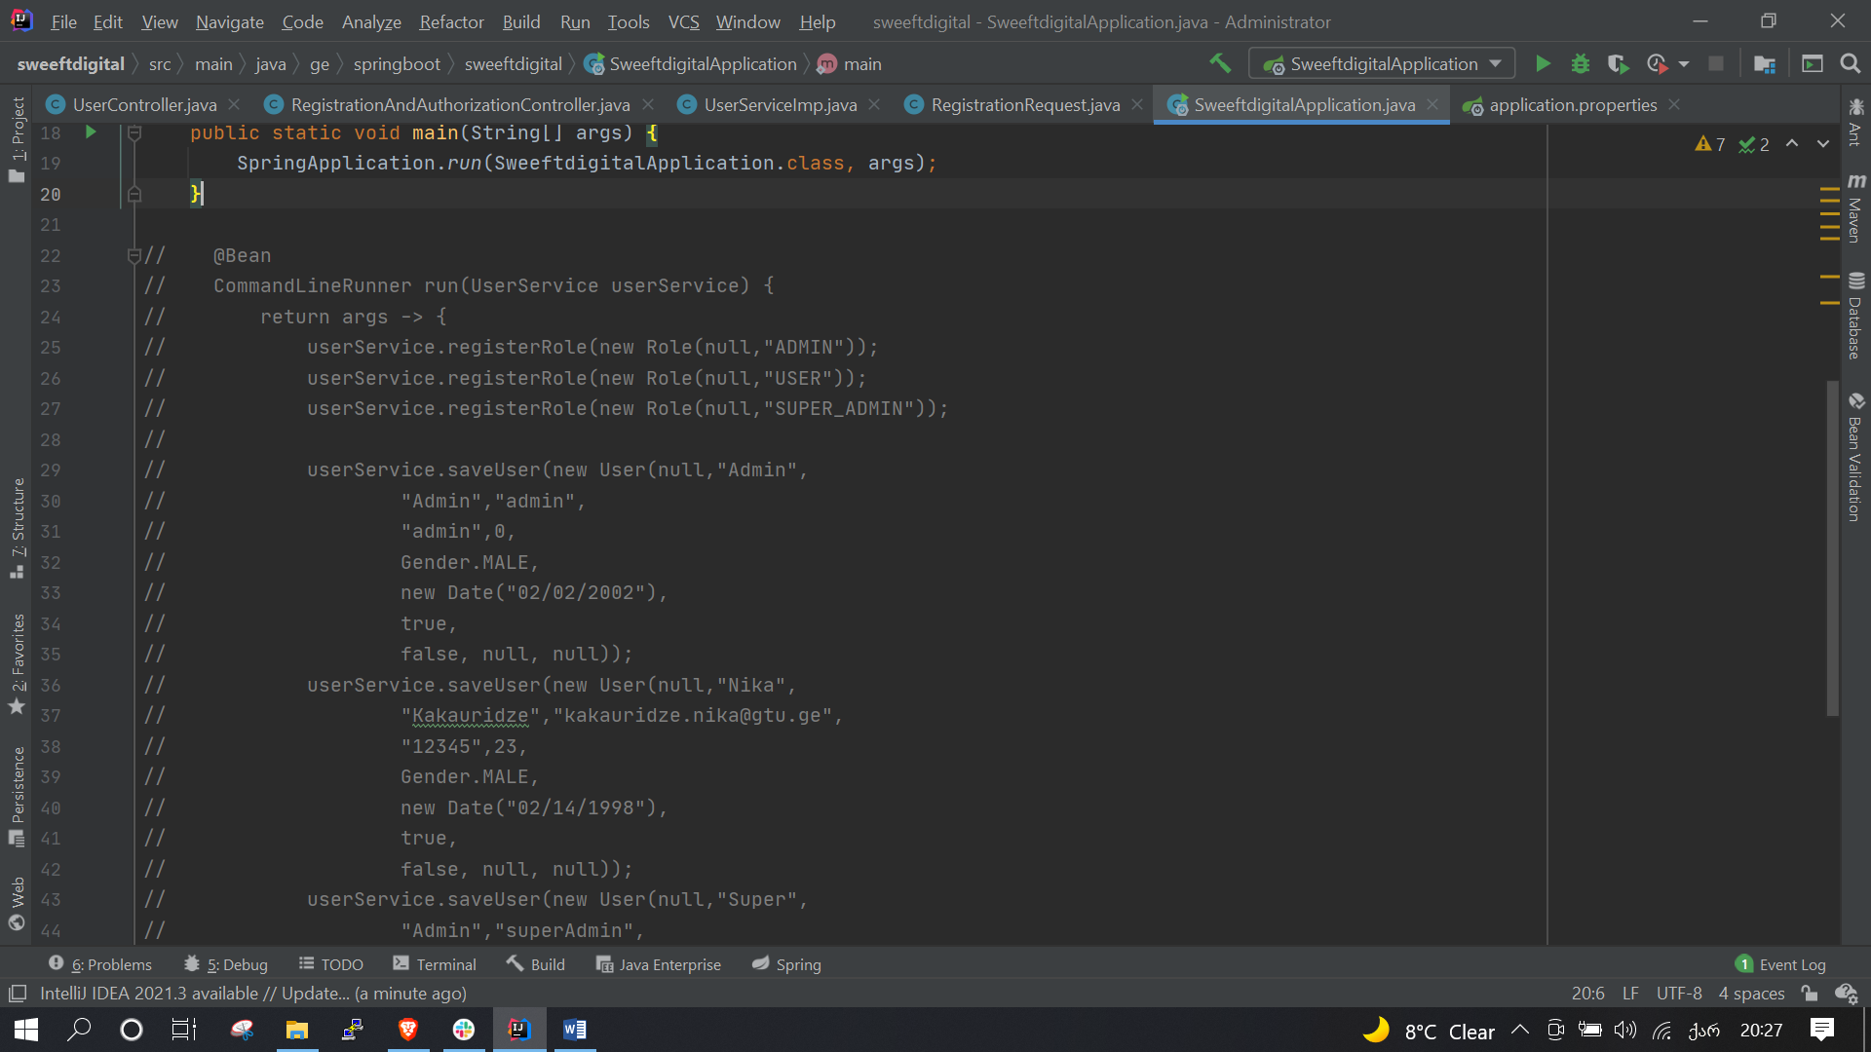

გამშვებ “SweeftdigitalApplication.java” კლასში შემოვიტანე “CommandLineRunner run(Userservice userService) {…}” მეთოდი. აღნიშნულ მეთოდს მოხსენით კომენტარი. შემდეგ გადადით “UserServiceImp.java” კლასში არსებულ “saveUser” მეთოდში და პაროლის დაშიფვრას(დაკოდვას) მოხსენით კომენტარი.  
WARNING! არ დაგავიწყდეთ ერთჯერადად ამის გაკეთების შემდეგ აღნიშნული ლაინების ისევ გაკომენტარება. პატივისცემით ნიკა კაკაურიძე <3. დანარჩნზე გასაუბრების დროს გიპასუხებთ.

